Программа: Скоро в школу.
Тема: Звук и буква Щ щ.
Дата: 20.05
Педагог: Поливанова Светлана Юрьевна
Рекомендации родителям.
Уважаемые родители! Занятие не должно длиться более 20 – 25 минут. Следите за осанкой ребёнка, за наклоном рабочей тетради, как держит карандаш ребёнок.
Разминка – Задание на развитие внимания

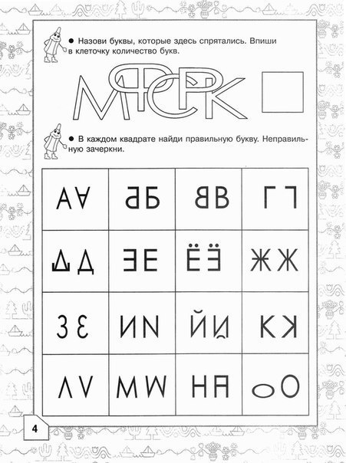

Задание 1. Игра «Доскажи словечко».

• Письмо опускают в почтовый ... (ящик).
• На огороде выросли вкусные, полезные ... (овощи).
• У собаки сынок ... (щенок).
• Емелины желания исполняла ... (щука).
• Зубы чистят зубной ... (щеткой).
Задание 2.
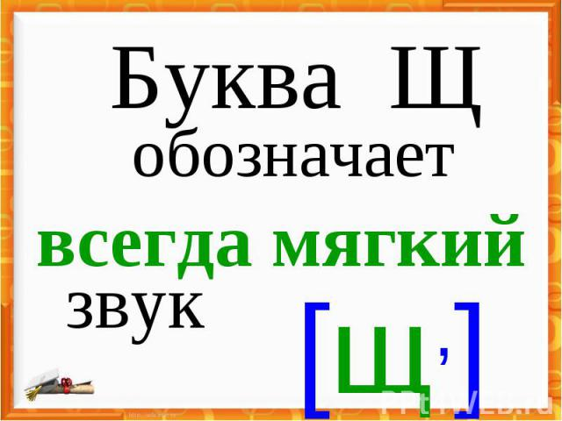
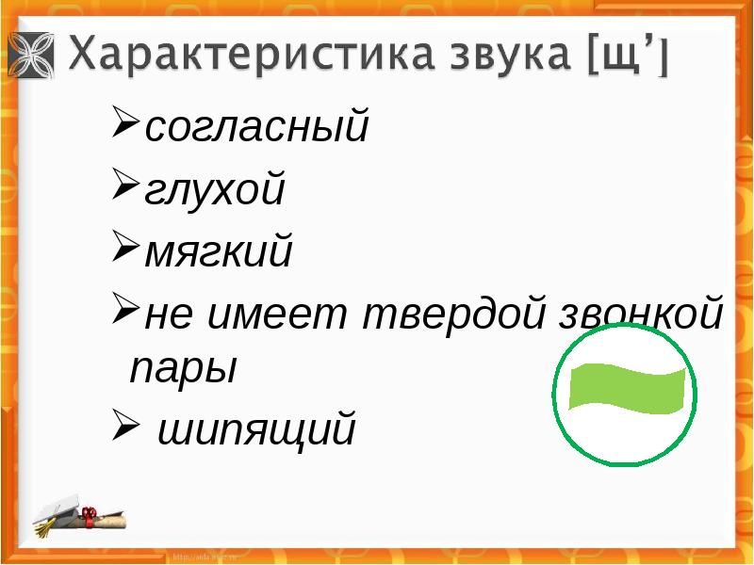

ЗАПОМНИ!
Задание 3. Чтение

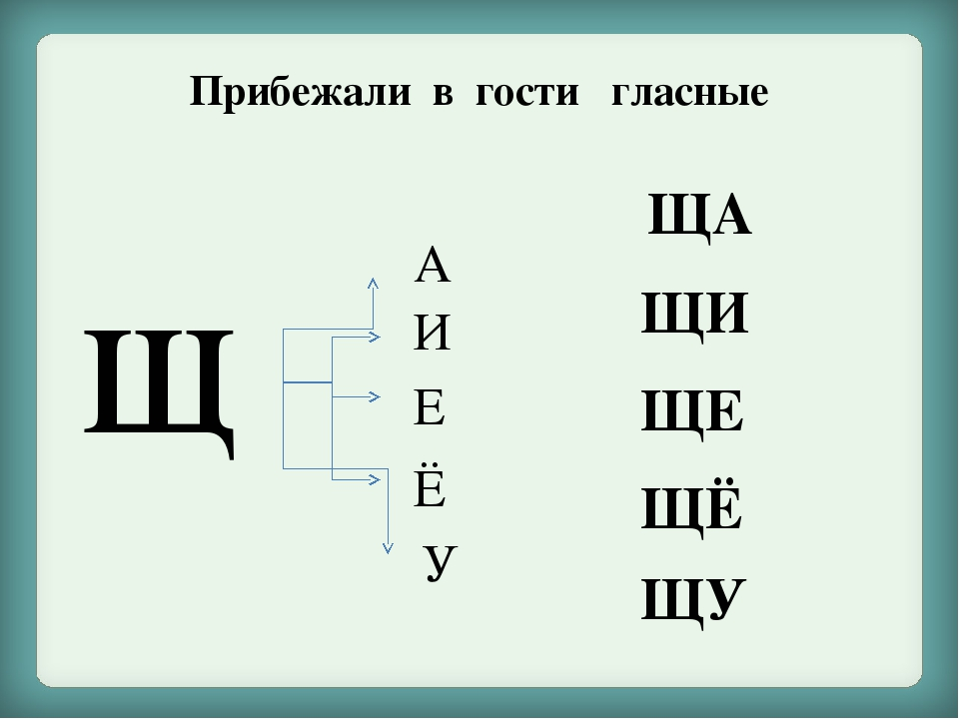

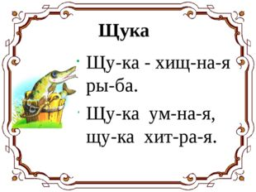

Прочитай рассказ «Катин щенок».

Кате подарили щенка. Она принесла его домой и посадила в ящик. Щенок свернулся в клубок и уснул. Когда щенок проснулся, он вылез
из ящика, вытащил из-под стола щётку и стал с ней играть.

А сейчас ответьте на вопросы:
• Кого подарили Кате?
• Куда посадила Катя щенка?
• Где уснул щенок?
• Что сделал щенок, когда проснулся?
• А какие слова на «щ» ты можешь назвать ещё?
Задание 4. Собери буквы так, чтобы получилось слово.

У к щ а, я и к щ, а п щ л (щука, ящик, плащ)

Задание 5. Д/игра «Четвертый лишний!

Важно! Перед выполнением письменных заданий и после выполнения сделать пальчиковую гимнастику-разминку.

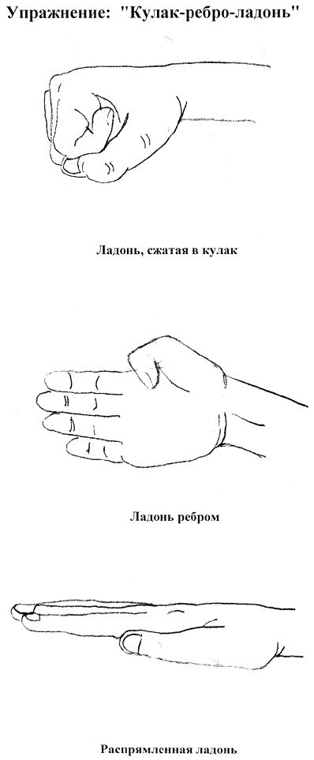
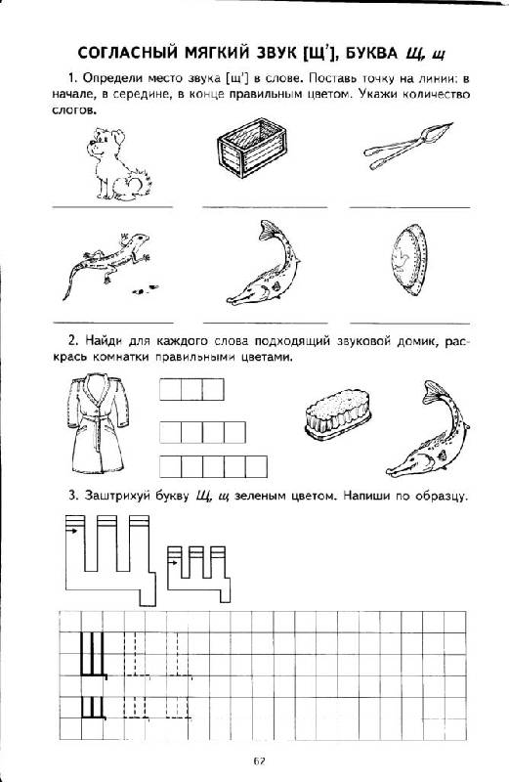

ЗАНИМАТИКА

